

Пристрій для перетискання труб

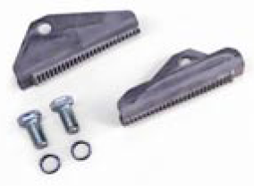
Пристрій для перетискання труб призначено для перетискання труб діаметром до 114 мм й товщиною стінки 4,5 мм із зусиллям 13 тон.
Він являє собою пару металевих накладок та болтів для кріплення разом з шайбами, які вже встановлено на заводі-виробнику на губках розжима LUKAS LSP 40 EN.

Накладки надіваються на губки розжиму серії LSP (40 EN або 60 EN) відразу за наконечниками й прикріплюються болтами М16, які входять до комплекту (див. мал.).

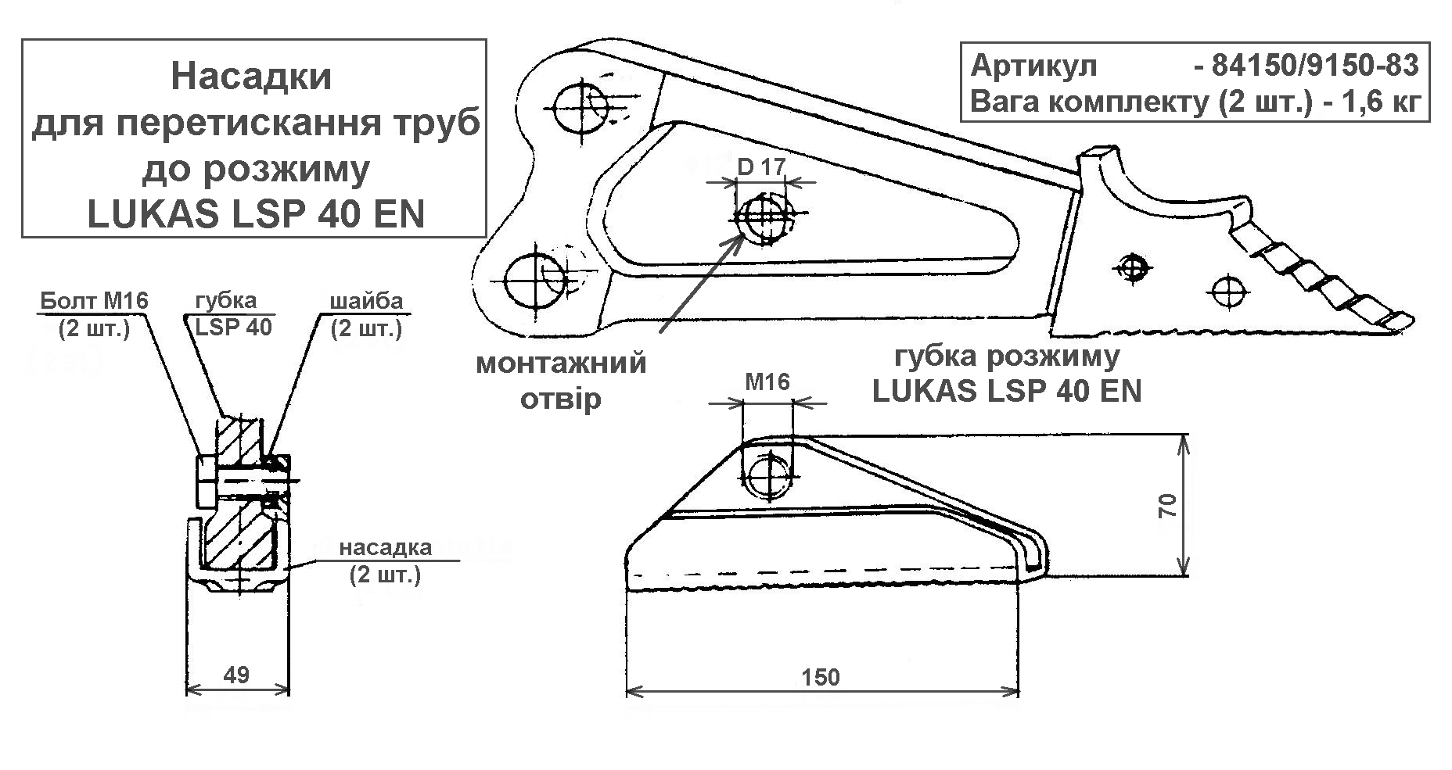
Вага комплекту – 1,2 кг.

ТОВ “Компанія ТІТАЛ”
адреса: офіс 37А, вул. Володимирська 71, м. Київ, 01033
тел./факс: 044.284.35.58 та 044.284.35.59
e-mail: fire@titalcompany.com
WEB: www.TITALCompany.com

